**ขั้นตอนการใช้งานแทปเลทและเครื่องยิงบาร์โค้ด**

**เข้าสู่โปรแกรม**





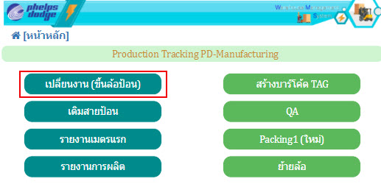**1.ขึ้นล้อป้อน**

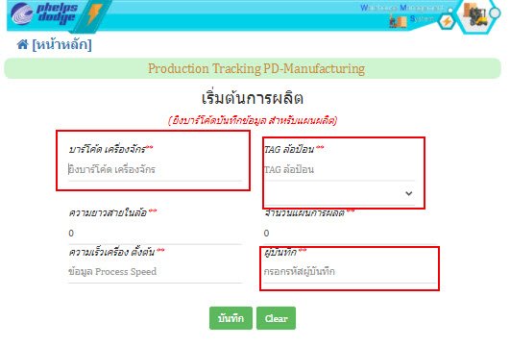 **บาร์โค้ดเครื่องจักร**





**\*เติมสายป้อนจะใช้วิธีเดียวกันกับเปลี่ยนงาน (ขึ้นล้อป้อน)**

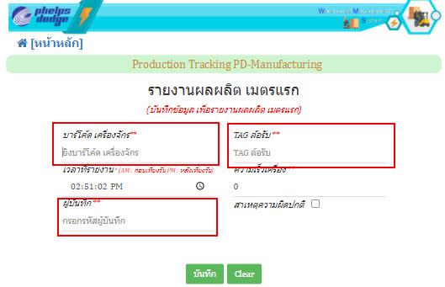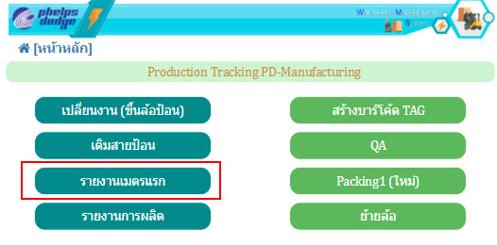**2.รายงานเมตรแรก *ผลผลิตได้ 1 เมตรแรก**













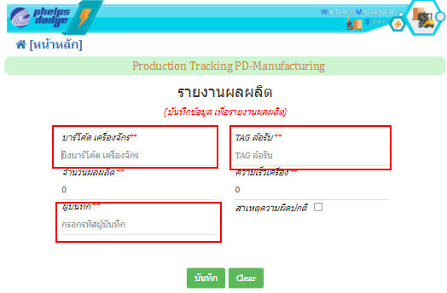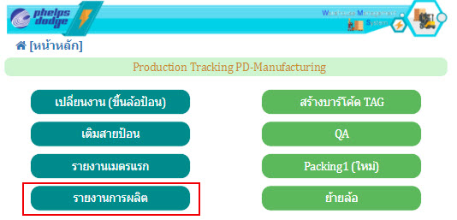**3.รายงานการผลิต** **\*ผลผลิตผ่าน 1 ชม. หรือได้ตามแผน**



